Федеральное государственное автономное образовательное учреждение
высшего образования «Национальный исследовательский университет
ИТМО»

Факультет программной инженерии и компьютерной техники

Отчёт по лабораторной работе №4
Выполнение комплекса программ
Вариант 5343

Работу выполнила: Леонтьева Арина Николаевна
Группа: Р3113
Преподаватель: Ермаков Михаил Константинович

Санкт-Петербург 2025
Цель работы
Изучение способов связи между программными модулями, команды обращения к подпрограмме и исследование порядка функционирования БЭВМ при выполнении комплекса взаимосвязанных программ.
Задание
По выданному преподавателем варианту восстановить текст заданного варианта программы и подпрограммы (программного комплекса), определить их предназначение и составить описание, определить область представления и область допустимых значений для исходных данных и возвращаемых значений подпрограммы, выполнить трассировку программного комплекса.

Текст исходной программы
Адрес | Код команды | Мнемоника | Комментарий
3C5 | 0200 | CLA | Очистка аккумулятора
3C6 | EE19 | ST 3E0 | Очистка результата
3C7 | AE15 | LD 3DD | Загрузка в аккумулятор  AC = Z+1
3C8 | 0700 | INC
3C9 | 0C00 | PUSH | Вызов функции  F(Z+1)  Загрузка результата в аккумулятор
3CA | D723 | CALL 723
3CB | 0800 | POP
3CC | 0740 | DEC | F(Z+1)-1, вычитание R из F(Z+1)-1, сохранение в R  R = F(Z+1)-1
3CD | 6E12 | SUB 3E0
3CE | EE11 | ST 3E0
3CF | AE0F | LD 3DF | Загрузка в аккумулятор  AC = X+1
3D0 | 0700 | INC
3D1 | 0C00 | PUSH | Вызов функции  F(X+1)  Загрузка результата в аккумулятор
3D2 | D723 | CALL 723
3D3 | 0800 | POP
3D4 | 6E0B | SUB 3E0 | Вычитание R из F(X+1), сохранение в R  R = F(X+1) – (F(Z+1)-1)
3D5 | EE0A | ST 3E0
3D6 | AE07 | LD 3DE | Загрузка в аккумулятор  AC = Y
3D7 | 0C00 | PUSH | Вызов функции  F(Y)  Загрузка результата в аккумулятор
3D8 | D723 | CALL 723
3D9 | 0800 | POP
3DA | 6E05 | SUB 3E0 | Вычитание F(Y) из R, сохранение в R  R = F(Y) - F(X+1) – (F(Z+1)-1)
3DB | EE04 | ST 3E0
3DC | 0100 | HLT | Останов
3DD | ZZZZ | Z | Значение Z
3DE | YYYY | Y | Значение Y
3DF | XXXX | X | Значение X
3E0 | FC2D | R | Результат
Подпрограмма
723 | AC01 | LD 7FF | Загрузка аргумента
724 | F001 | BEQ 726 | Если аргумент == 0, переход на ячейку 726
725 | F304 | BPL 72A | Если аргумент > 0, переход на 72А
726 | 6E0B | SUB 732 | Вычитание Q
727 | F201 | BMI 729 | Если результат < 0, переход на 729
728 | CE06 | JUMP 72F | Переход на 72F
729 | 4E08 | ADD 732 | Сложение с Q
72A | 0500 | ASL | Арифметический сдвиг влево
72B | 0500 | ASL | Арифметический сдвиг влево
72C | 4C01 | ADD 7FF | Сложение с исходным аргументом
72D | 4E05 | ADD 733 | Сложение с W
72E | CE01 | JUMP 730 | Переход на сохранение результата
72F | AE02 | LD 732 | Загрузка Q в аккумулятор
730 | EC01 | ST 7FF | Сохранение результата в 7FF
731 | 0A00 | RET | Возврат из подпрограммы
732 | FC2E | FC2E | Константа Q = -978
733 | 00E4 | 00E4 | Константа W = 228

Описание программы
- Назначение программы:
Нахождение значения функции
R = F(Y) - F(X+1) – (F(Z+1)-1)
R = F(Y) - F(X+1) – F(Z+1) + 1
​$f\left(x\right)= \left\{\begin{aligned}5x+228, x<-978, x>0 \\ -978, x≥-978, x≤0\end{aligned}\right.$
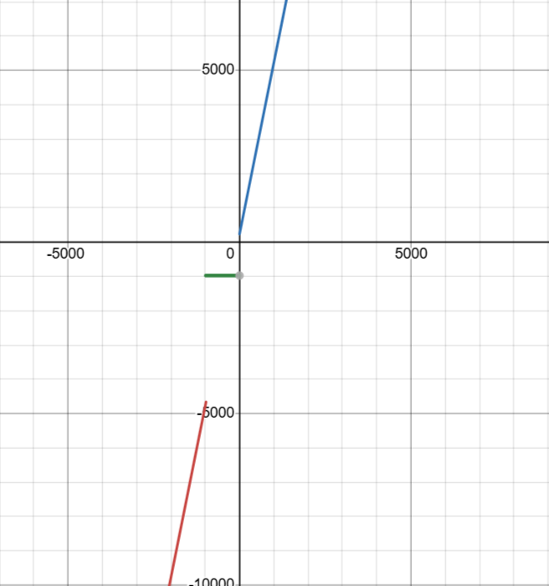
- Описание и назначение исходных данных:
Область представления:
X, Y, Z, W – беззнаковые целые числа
Q – знаковое целое число
Область допустимых значений:
Q = -978
W = 228
При использовании значений из промежутка [-2^15, -978) функция монотонно возрастающая и возвращает выражение 5x + 228. При значениях (0, 2^15-1] функция возвращает это же выражение и она так же монотонно взрастающая. При значениях [-978, 0] функция монотонная, возвращает значение -978.
В промежутке [-2^15, -978) максимальное значение функции f(-978) = -4672, минимальное f(-32768) = -163612. В промежутке (0, 2^15-1] минимальное значение функции f(0) = 228, максимальное f(32767) = 164063
R = F(Y) - F(X+1) – F(Z+1) + 1
Минимально R = -163612 – 164064 – 164064 + 1 = -491739
Максимально R = 164063 + 163613 + 163613 + 1 = 491 290

Таблица трассировки для дополнительного задания:
Выполняемая команда |  |  |  | Содержимое регистров процессора после выполнения команды |  |  |  |  |  |  |  | Ячейка, содержимое которой изменилось после выполнения команды
Адрес | Код | IP | CR |  | AR | DR | SP | BR | AC | PS | NZVC | Адрес | Новый код
XXX | XXXX | XXX | XXXX |  | XXX | XXXX | XXX | XXXX | XXXX | XXX | XXXX | XXX | XXXX
3C5 | 0200 | 3C6 | 0200 |  | 3C5 | 0200 | 000 | 03C5 | 0000 | 004 | 0100
3C6 | EE19 | 3C7 | EE19 |  | 3E0 | 0000 | 000 | 0019 | 0000 | 004 | 0100 | 3E0 | 0000
3C7 | AE15 | 3C8 | AE15 |  | 3DD | 13D5 | 000 | 0015 | 13D5 | 000 | 0000
3C8 | 0700 | 3C9 | 0700 |  | 3C8 | 0700 | 000 | 03C8 | 13D6 | 000 | 0000
3C9 | 0C00 | 3CA | 0C00 |  | 7FF | 13D6 | 7FF | 03C9 | 13D6 | 000 | 0000 | 7FF | 13D6
3CA | D723 | 723 | D723 |  | 7FE | 03CB | 7FE | D723 | 13D6 | 000 | 0000 | 7FE | 03CB
723 | AC01 | 724 | AC01 |  | 7FF | 13D6 | 7FE | 0001 | 13D6 | 000 | 0000
724 | F004 | 725 | F004 |  | 724 | F004 | 7FE | 0724 | 13D6 | 000 | 0000
725 | 6749 | 726 | 6749 |  | 749 | 0064 | 7FE | 0725 | 1372 | 001 | 0001
726 | F31C | 743 | F31C |  | 726 | F31C | 7FE | 001C | 1372 | 001 | 0001
743 | 0500 | 744 | 0500 |  | 743 | 1372 | 7FE | 0743 | 26E4 | 000 | 0000
744 | 6746 | 745 | 6746 |  | 746 | 0080 | 7FE | 0744 | 2664 | 001 | 0001
745 | C73A | 73A | C73A |  | 745 | C73A | 7FE | 0745 | 2664 | 001 | 0001
73A | EC01 | 73B | EC01 |  | 7FF | 2664 | 7FE | 0001 | 2664 | 001 | 0001 | 7FF | 2664
73B | 0A00 | 3CB | 0A00 |  | 7FE | 03CB | 7FF | 073B | 2664 | 001 | 0001
3CB | 0800 | 3CC | 0800 |  | 7FF | 2664 | 000 | 03CB | 2664 | 001 | 0001
3CC | 0740 | 3CD | 0740 |  | 3CC | 0740 | 000 | 03CC | 2663 | 001 | 0001
3CD | 6E12 | 3CE | 6E12 |  | 3E0 | 0000 | 000 | 0012 | 2663 | 001 | 0001
3CE | EE11 | 3CF | EE11 |  | 3E0 | 2663 | 000 | 0011 | 2663 | 001 | 0001 | 3E0 | 2663
3CF | AE0F | 3D0 | AE0F |  | 3DF | 0740 | 000 | 000F | 0740 | 001 | 0001
3D0 | 0700 | 3D1 | 0700 |  | 3D0 | 0700 | 000 | 03D0 | 0741 | 000 | 0000
3D1 | 0C00 | 3D2 | 0C00 |  | 7FF | 0741 | 7FF | 03D1 | 0741 | 000 | 0000 | 7FF | 0741
3D2 | D723 | 723 | D723 |  | 7FE | 03D3 | 7FE | D723 | 0741 | 000 | 0000 | 7FE | 03D3
723 | AC01 | 724 | AC01 |  | 7FF | 0741 | 7FE | 0001 | 0741 | 000 | 0000
724 | F004 | 725 | F004 |  | 724 | F004 | 7FE | 0724 | 0741 | 000 | 0000
725 | 6749 | 726 | 6749 |  | 749 | 0064 | 7FE | 0725 | 06DD | 001 | 0001
726 | F31C | 743 | F31C |  | 726 | F31C | 7FE | 001C | 06DD | 001 | 0001
743 | 0500 | 744 | 0500 |  | 743 | 06DD | 7FE | 0743 | 0DBA | 000 | 0000
744 | 6746 | 745 | 6746 |  | 746 | 0080 | 7FE | 0744 | 0D3A | 001 | 0001
745 | C73A | 73A | C73A |  | 745 | C73A | 7FE | 0745 | 0D3A | 001 | 0001
73A | EC01 | 73B | EC01 |  | 7FF | 0D3A | 7FE | 0001 | 0D3A | 001 | 0001 | 7FF | 0D3A
73B | 0A00 | 3D3 | 0A00 |  | 7FE | 03D3 | 7FF | 073B | 0D3A | 001 | 0001
3D3 | 0800 | 3D4 | 0800 |  | 7FF | 0D3A | 000 | 03D3 | 0D3A | 001 | 0001
3D4 | 6E0B | 3D5 | 6E0B |  | 3E0 | 2663 | 000 | 000B | E6D7 | 008 | 1000
3D5 | EE0A | 3D6 | EE0A |  | 3E0 | E6D7 | 000 | 000A | E6D7 | 008 | 1000 | 3E0 | E6D7
3D6 | AE07 | 3D7 | AE07 |  | 3DE | 0500 | 000 | 0007 | 0500 | 000 | 0000
3D7 | 0C00 | 3D8 | 0C00 |  | 7FF | 0500 | 7FF | 03D7 | 0500 | 000 | 0000 | 7FF | 0500
3D8 | D723 | 723 | D723 |  | 7FE | 03D9 | 7FE | D723 | 0500 | 000 | 0000 | 7FE | 03D9
723 | AC01 | 724 | AC01 |  | 7FF | 0500 | 7FE | 0001 | 0500 | 000 | 0000
724 | F004 | 725 | F004 |  | 724 | F004 | 7FE | 0724 | 0500 | 000 | 0000
725 | 6749 | 726 | 6749 |  | 749 | 0064 | 7FE | 0725 | 049C | 001 | 0001
726 | F31C | 743 | F31C |  | 726 | F31C | 7FE | 001C | 049C | 001 | 0001
743 | 0500 | 744 | 0500 |  | 743 | 049C | 7FE | 0743 | 0938 | 000 | 0000
744 | 6746 | 745 | 6746 |  | 746 | 0080 | 7FE | 0744 | 08B8 | 001 | 0001
745 | C73A | 73A | C73A |  | 745 | C73A | 7FE | 0745 | 08B8 | 001 | 0001
73A | EC01 | 73B | EC01 |  | 7FF | 08B8 | 7FE | 0001 | 08B8 | 001 | 0001 | 7FF | 08B8
73B | 0A00 | 3D9 | 0A00 |  | 7FE | 03D9 | 7FF | 073B | 08B8 | 001 | 0001
3D9 | 0800 | 3DA | 0800 |  | 7FF | 08B8 | 000 | 03D9 | 08B8 | 001 | 0001
3DA | 6E05 | 3DB | 6E05 |  | 3E0 | E6D7 | 000 | 0005 | 21E1 | 000 | 0000
3DB | EE04 | 3DC | EE04 |  | 3E0 | 0210 | 000 | 0004 | 21E1 | 000 | 0000 | 3E0 | 21E1
3DC | 0100 | 3DD | 0100 |  | 3DC | 0100 | 000 | 03DC | 21E1 | 000 | 0000

Вывод
В ходе выполнения лабораторной работы я научилась работать с массивами и циклами. Я изучила прямую и косвенную адресацию, работу LOOP и JUMP, изучила организацию подпрограмм, стека.

